

BIBLIOGRAPHIE

PROJET ARDUINO PEIP 2

**POK-ARDUINO**

Étudiants: BROSSIER Enguerrand

FOURET Jues

*Groupe 3*

Encadrants: Pascal Masson

**Sommaire :**

I- Description du projet

II Mise en place des mises et gains

1. Système de mise
2. Transfert des informations sur le téléphone du client.
3. Le choix de l’écran d’affichage

III Système de mélangeur de cartes à jouer

1. Pistes de réflexion
2. Système de montage et de régulation de vitesse
3. Matériel nécessaire

IV Conclusion

**I - Description du projet ;**

Le pok-arduino est comme son nom l’indique un jeu de poker semi-automatisé faisant jouer au jeu du même nom plusieurs joueurs en même temps à l’aide d’une carte arduino .Son principe repose sur l’intervention d’un mélangeur de cartes pour éviter l’intervention d’un croupier et l’achat d’un paquet neuf .

Le déroulement de la partie lui n’est pas automatisé

Concernant le système de mise et de gain . Chacun son tour ,les joueurs vont miser soit en liquide ( pièces ) soit via une plateforme comme paypal.

Pour cela, 4 écrans lcd pour 4 joueurs qui affichent le budget de chacun et un écran au centre pour les scores et mise de chaque joueur. On y retrouvera aussi au centre un détecteur de pièces pour permettre aux différents joueurs de miser avec des pièces.

Les données de la partie , elles seront centralisés sur un serveur web hébergé par la carte elle même bien sûr via une box wifi ou un ordinateur lui même en 4 G .

Pour ses actions in-game il choisira depuis le site: 3 boutons permettant de checker, miser ou se coucher disponible sur le site.

Le mélangeur de carte sera géré par le croupier en attendant de trouver une solution pour le gérer depuis le site web.

Enfin pourquoi ne pas tout automatiser sur notre pok-arduino et garder un système semi-automatique ?

Car les poker en ligne font déjà très bien ce travail , or si l’on va dans un casino/ si l’on veut jouer en vrai on veut voir le croupier et ses adversaires pour les jauger.

Le bluff étant souvent dû à des stratégies comportementales.

Schéma très simplifié de la situation :

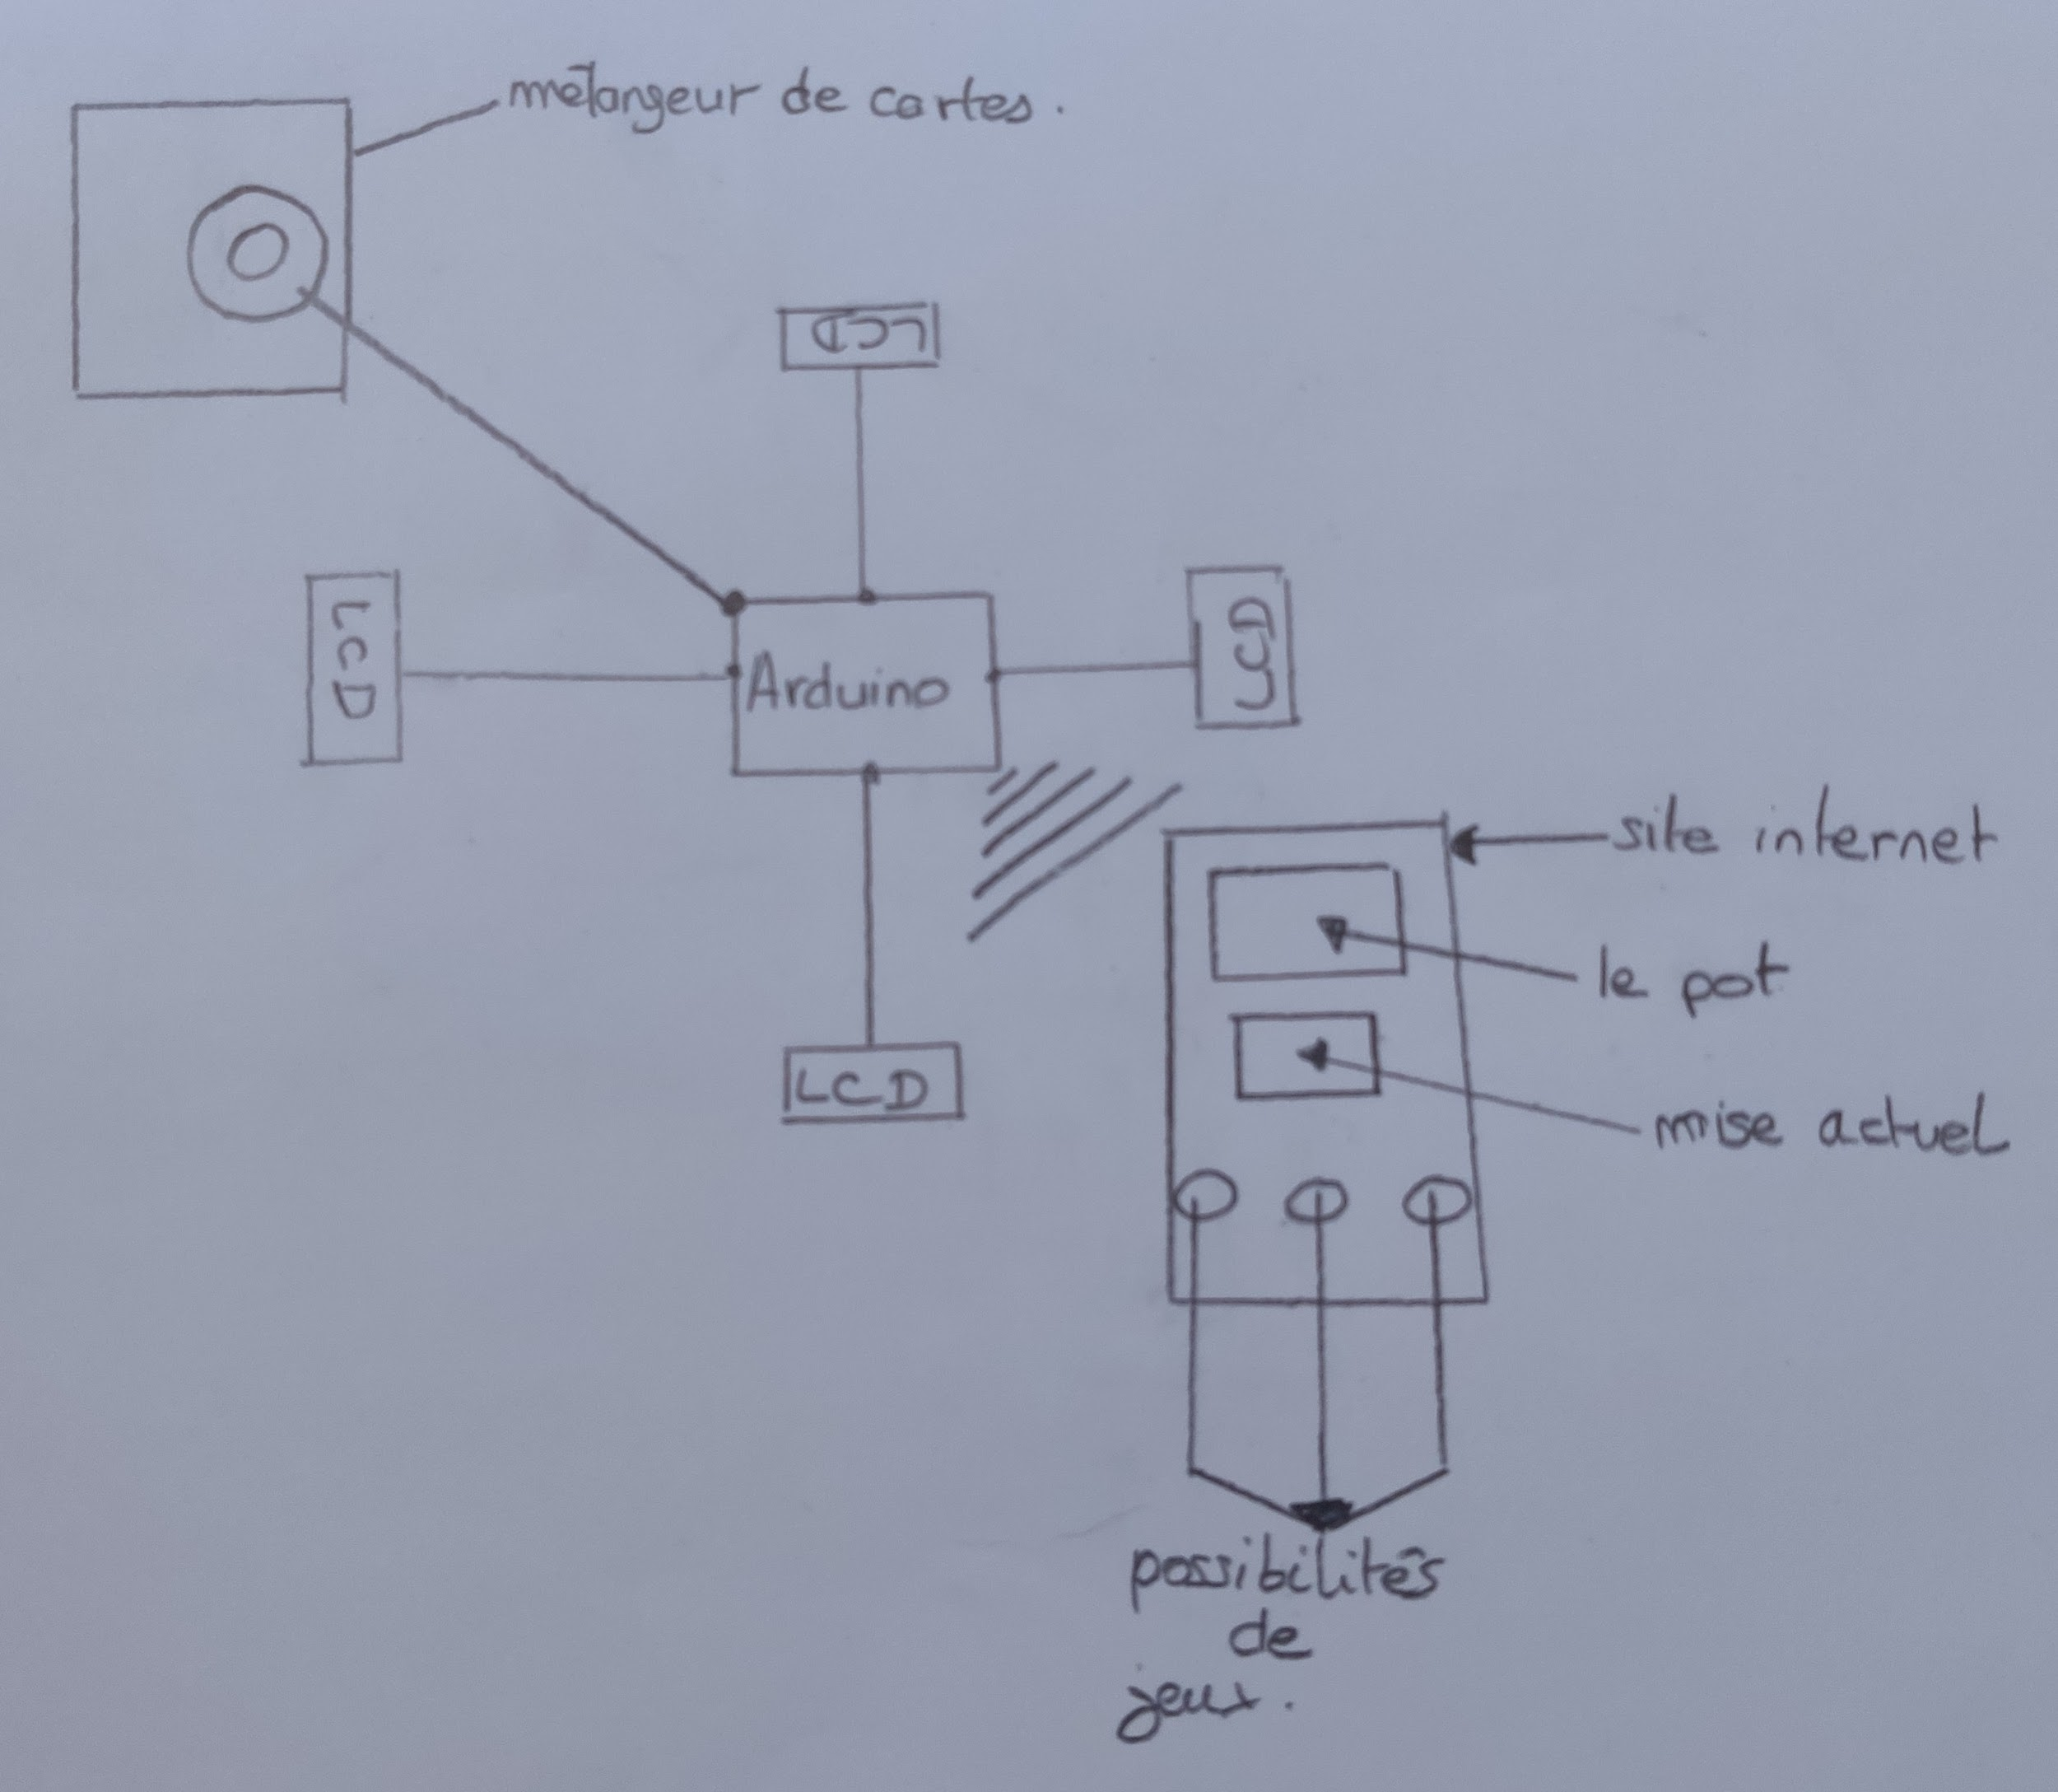

* 1 écran au centre au dessus de la carte pour afficher le pot en physique.

**II - Mise en place des mises et gains**

**1)système de mise**

L’Etudiant n’ayant pas forcément des billets ni de gros budget pour jouer. Il faut donc qu’il puisse donner en pièces comme il le ferai avec une machine à café par exemple.

Pour cela il faut donc choisir un coin acceptoir c'est-à-dire une machine qui filtrera les pièces.

Nous avons donc regardé les caractéristiques et les différences entre chaque pièce pour pouvoir les identifier et les accepter.

De cette rapide étude nous avons déduit que le diamètre et le poids de chacune de celle-ci est différent.

De ce fait , nous avons cherché des capteurs permettant d’identifier ces caractéristiques.

Cahier des charges :

* prix abordable
* simple d’utilisation
* différencie chaque pièce précisément même si on les colle au capteur .

*1ere possibilité :* **Capteur pour peser les pièces**

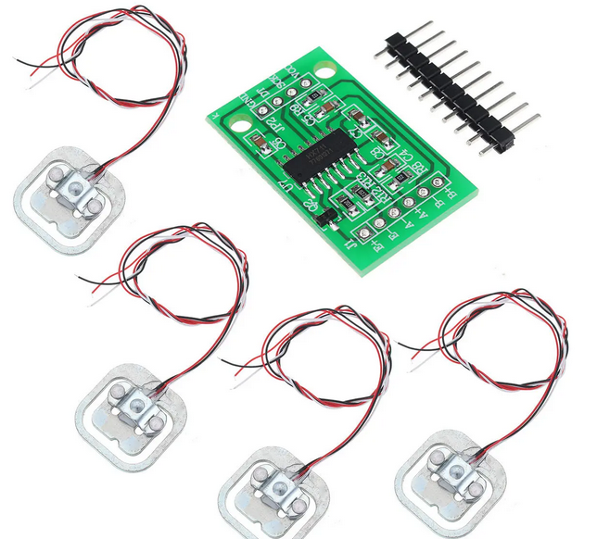

*Exemple des composants du capteur pour étudier le poids d’un élément*

Lien pour un capteur intéressant qualité-prix:

https://fr.banggood.com/4pcs-DIY-50KG-Body-Load-Cell-Weight-Strain-Sensor-Resistance-With-HX711-AD-Module-p-1326815.html?utm_source=googleshopping&utm_medium=cpc_organic&gmcCountry=FR&utm_content=minha&utm_campaign=minha-frg-fr-pc&currency=EUR&createTmp=1&utm_source=googleshopping&utm_medium=cpc_bgcs&utm_content=frank&utm_campaign=frank-ssc-frg-all-0930&ad_id=468755532878&gclid=Cj0KCQiA7qP9BRCLARIsABDaZzg-_NQSVhl7DDZvzpbdKVrcikDQ5J-EyHSJ-sZr66UoClUv1BGheNQaAj-YEALw_wcB&cur_warehouse=CN

Première caractéristique : le poids

Chaque pièce ayant un poids différent par exemple une pièce de 2€ pèse :8.5g et une pièce de 1€ :7.50g , on pourrait créer un coin acceptor en fixant des Deltas de poids pour regarder quels type de pièce rentre et donc envoyer l’information à la carte pour nous la rendre plus tard .

**Points forts :** -facilité de mise en place : similaire aux capteurs d’une balance de salle de bain → Utilisez avec une résistance externe pour former une mesure de pont complet, la gamme d'une gamme de capteurs: 50 kg. Résistance externe sur les exigences plus élevées.

Résistance disponible en labo.

et prix : Maximum 10 €

**Points faibles :**précisions des mesures qui peuvent induire de nombreuses erreur comme ne pas accepter certaines pièces pourtant valides.Ce type de capteur de salle de bain n’est pas conçu pour mesurer précisément surtout des écart de seulement 1g .

En effet pour pouvoir avoir une précision au décigramme près ,seul une balance de laboratoire (comme on peut retrouver dans un labo de chimie )est nécessaire , mais son prix est hors de portée et surtout pas rentable pour l’utilisation que l’on en a .

conclusion : Nous n’avons donc pas retenu cette option car les capteurs disponibles sur le marché ne peuvent pas répondre à notre cahier des charges pour un prix intéressant.

*2ème possibilité* : **Mesurer le diamètre des pièces**

**.**<https://forums.futura-sciences.com/technologies/810686-capteur-utlliser-compter-piece.html>

Inspiré par ce lycéen je me suis demandé si une mesure de diamètre pouvait facilement et à bas coût se réaliser pour mes pièces.

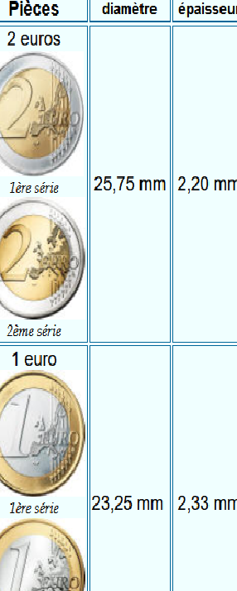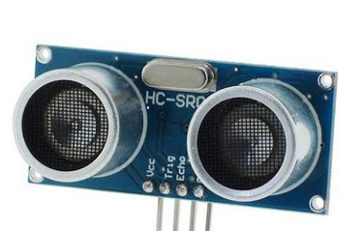

*Exemple des composants du capteur pour étudier le diamètre d’un élément*

<https://www.gotronic.fr/art-module-de-detection-us-hc-sr04-20912.htm>

Le capteur ultrason pourrait aussi être utilisé comme capteur de diamètre en instaurant encore ici des deltas de diamètre conforme aux tailles des différentes pièces.

Comme nous l’avons appris dans le

**Points forts :** - déjà disponible au labo ,

- simple d’utilisation :

- compact : taille=45 x 20 x 18 mm

exemple de montage :

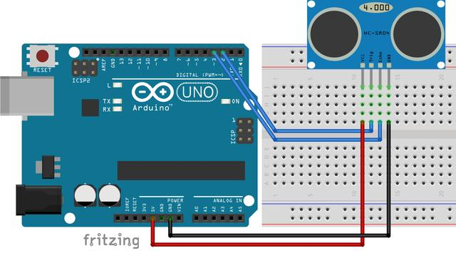

**Points faibles :** Il ne peut pas capter à moins de 3 cm , donc grosse possibilité passe sans que le capteur la détecte . De plus, entre certaines pièces les différences de taille est seulement de 2 mm et ce type de capteur mesure au cm près .

Donc il ne pourra pas mesurer de différence , il est donc inutile.

*2ème possibilité bis*

Solution disponible : Un modèle plus élaboré ( et donc plus cher) permet de mesurer au mm près :

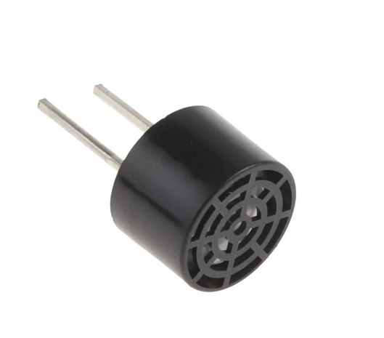

*https://fr.rs-online.com/web/p/capteurs-de-proximite/2370783/?aud-821594433763%3Apla-339790159356&cm_mmc=FR-PLA-DS3A-_-google-_-CSS_FR_FR_Automatisme_et_Contr%C3%B4le_de_process_Whoop-_-(FR%3AWhoop!)%20Capteurs%20ultrasoniques%20(2)-_-2370783&gclid=Cj0KCQiAtqL-BRC0ARIsAF4K3WFJIn-KvIVUZdPMt36ItU5ghm-CYnxTSS7Bw_F7YSVV44mxyx_RX9EaAgsbEALw_wcB&gclsrc=aw.ds&matchtype=*

**Points forts : -** toujours compact

- toujours simple pour les branchements.

-permet de mesurer le diamètre des pièces même si on les place très près du capteur ( min 0.2 cm).

**Points faibles:** - Le prix ( 15€)

Conclusion : On pourrait choisir cette option car elle respecte parfaitement notre cahier des charges.

*3ème possibilité :* ***Choisir le tout équipé*** *.*

L’idée est donc d’acheter un coin acceptor déjà disponible sur le marché.

Pourquoi ?

En premier lieu de temps car la fabrication d’un coin acceptor rigoureux et fiable consisterait à lui seul quasiment un projet arduino en termes de temps et d'énergie.

En second lieu de prix , car ce composant est relativement pas cher et surtout quasiment identique par rapport au prix des capteurs vu plus haut , si on l’on rajoute le prix d’un écran led on a le même prix.

Le meilleur rapport qualité/prix coin acceptor vu sur le marché :

lien : https://www.amazon.fr/Sintron-926-Monnayeur-ACCEPTOR-Selector-Minuteur/dp/B06XF21CKY

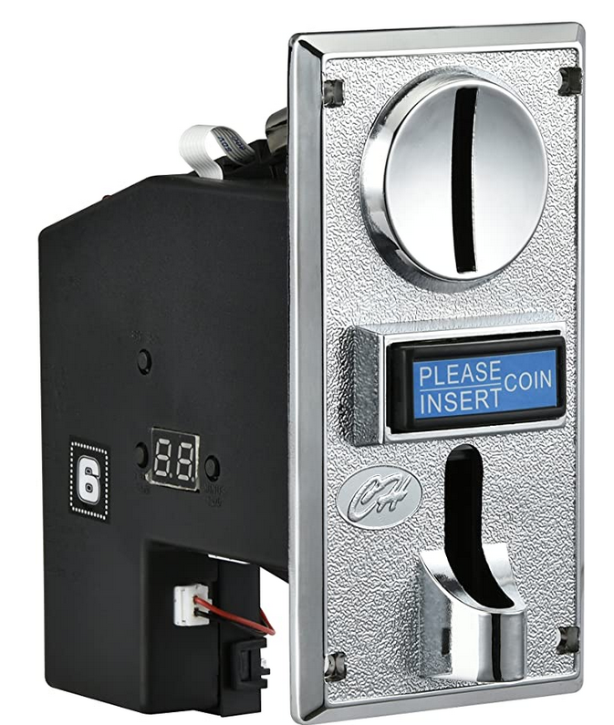

(d’autre moins cher mais tout aussi bien sur le papier ont été vu mais sur le site wish.com )

Celui-ci accepte tous types de pièces , de plus en bonus on a un compteur et un écran led pour une meilleur visualisation de ce qui est mis .

Enfin pour le transfert d’information:On est libre de configurer le nombre et le rapport de sortie d'impulsions.

**Points faibles :** Le branchement qui s’annonce plus complexe mais il existe de nombreux tutoriels + le prix comme dit précédemment .

**2)Transfert des informations sur le téléphone du client.**

Cahier des charges pour le 2) et 3)

* visualiser le pot et son “budget” clairement et facilement
* abordable en terme de prix
* peu de latence et facile d’accès

On va chercher à mettre des informations et en échanger depuis un site internet ou plus simplement pouvoir jouer en utilisant uniquement son téléphone. Des moyens comme les ondes radios sont donc à proscrire

Ducoup comme on va chercher à échanger des informations entre le téléphone du client et l’arduino ,deux options s’offrent à nous , le bluetooth et le wifi.

**1- La solution du bluetooth**

lien:[**https://www.squirrel.fr/tutoriel-controler-une-carte-arduino-101-par-smartphone-via-ble/**](https://www.squirrel.fr/tutoriel-controler-une-carte-arduino-101-par-smartphone-via-ble/)

Simple d’accès car il existe de nombreux tuto sur le sujet , cela nécessite l’achat d’un module bluetooth par exemple de type HC-05

lien:[https://www.cdiscount.com/juniors/radiocommande-robot/bluetooth-sans-fil-hc-05-avec-plaque-de-base-pour/f-1208503-auc4635059119463.html?idOffre=480274404&cid=search_pla&cm_mmc=PLA!COR!JJO!MP!](https://www.cdiscount.com/juniors/radiocommande-robot/bluetooth-sans-fil-hc-05-avec-plaque-de-base-pour/f-1208503-auc4635059119463.html?idOffre=480274404&cid=search_pla&cm_mmc=PLA!COR!JJO!MP!984231588!m144813004_pAUC4635059119463-480274404_l9055279_tpla-926756537719_&gclid=Cj0KCQiAzZL-BRDnARIsAPCJs7147PYUTwbNH86uCHTtuRsB7aRJ9BSlOUfepmlioFtgMK6PBqgeqTQaAnbjEALw_wcB)

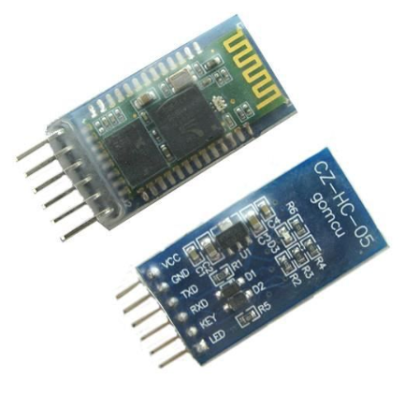module HC-05

On pourra donc depuis un smartphone envoyer et recevoir des informations à la carte via le bluetooth.

Points forts : -Mise en oeuvre facile

exemple de montage possible :

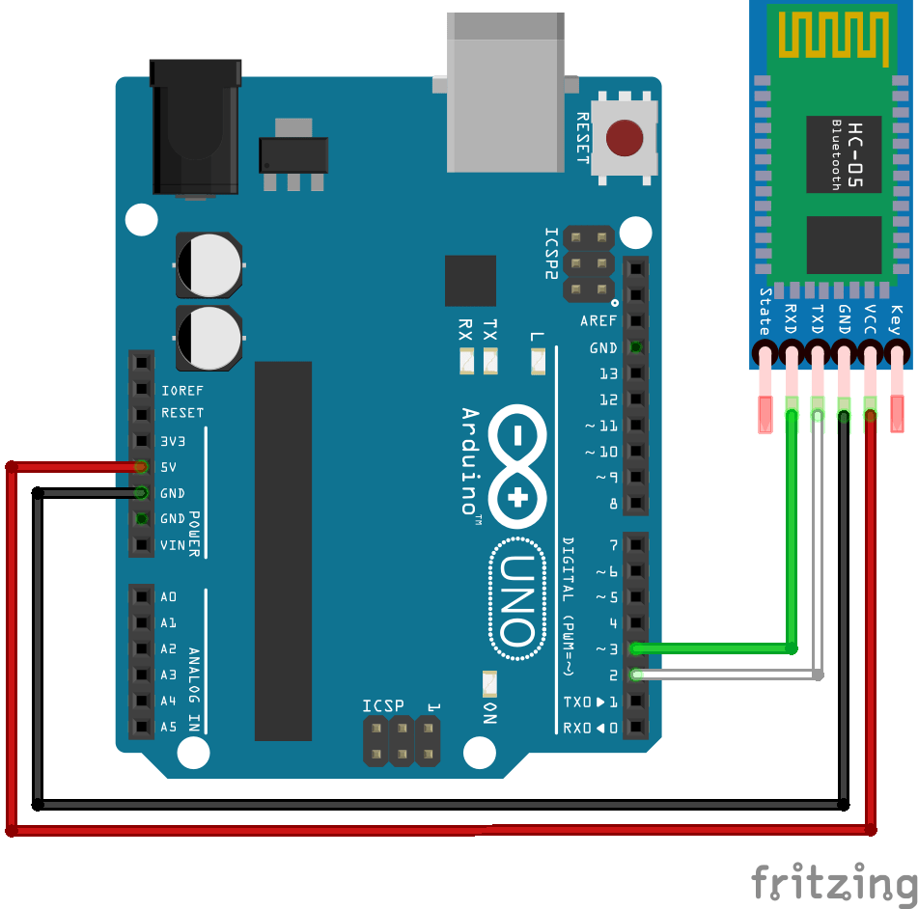

-le Prix : faible.

Points faible : Pas d’affichage sur un site internet possible et peu fiable ( exemple si l’on s’éloigne trop du module ou si d’autres téléphones sont aussi sur le bluetooth ).

**2-La solution wifi**

Solution que nous préférons ici , elle sollicite un shield Ethernet relié par un fil ethernet à une box wifi ( ou un ordinateur en résau )

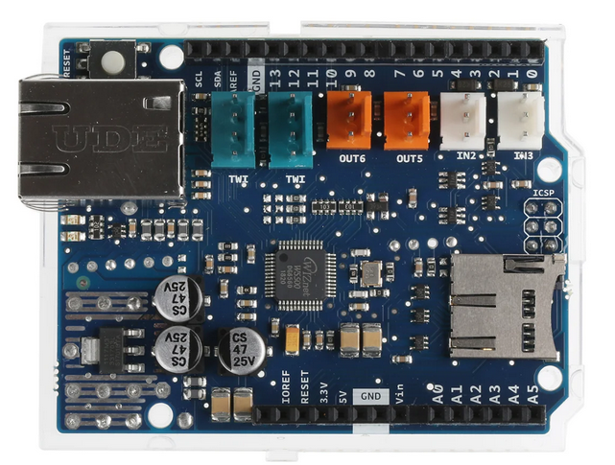

L’idée viens de site :

lien:[**https://openclassrooms.com/forum/sujet/page-web-depuis-arduino-communication-wifi**](https://openclassrooms.com/forum/sujet/page-web-depuis-arduino-communication-wifi)

Tutoriel: <https://electrotoile.eu/arduino_shield_ethernet.php>

L’idée serait ici d’utiliser la capacité de la carte arduino comme mini serveur web pour afficher en temps réel et sans latence les informations des joueurs

Chaque téléphone sera donc connecté à ce serveur et pourra interagir comme il l’entend avec la carte.

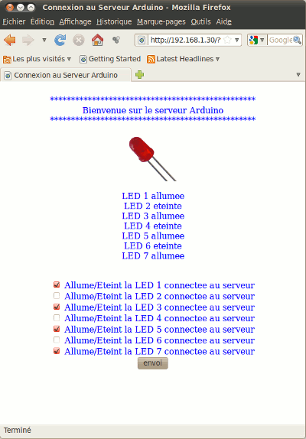

ci-dessus : Exemple de site hébergé par la carte arduino .

→ peu d'esthétisme car peu de mémoire disponible sur la carte .

Tutoriel : https://www.youtube.com/watch?v=Kevn-uJOG84

Autre variante de cette idée qui vient de ce forum :

lien:<https://forum.arduino.cc/index.php?topic=33578.0>

Autre solution plus complexe disponible , passer par un serveur apache avec ici l'arduino qui ne sert donc plus de serveur mais de client.

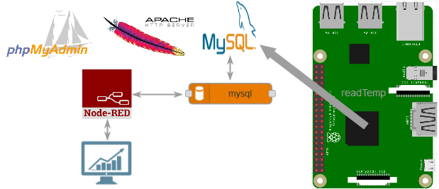

**Points forts :** Fiable tant que la connection l’est aussi et peu de latence , pas obligé de rester à côté du croupier pour suivre la partie comme pour un système bluetooth.

**Points faibles :**  Plus complexe en termes de technique et de moyens mis en œuvre .

Conclusion : Nous choisirons donc la création d’un site en utilisant la carte comme serveur. L’affichage sera certe plus simple mais aussi plus fonctionnel. Le wifi est donc l’option lqui répond le mieux à notre cahier des charges.

**3)Le choix de l’écran d’affichage**

En plus du site il est plus confortable que le joueur puisse suivre la partie sans toutes les 2 s regarder son téléphone .

C’est pour cela que nous avons besoin d’un affichage clair et physique. Mais nous ne voulons pas afficher de dessin ou autre formes compliquées .

C’est pour cela que des écrans tel que **TFT** ou **OLED** nous ont semblé trop lourds car ils prennent énormément de mémoire . En effet, il est nécessaire de ménager la mémoire de notre carte Arduino surtout si celle-ci fait serveur en même temps .

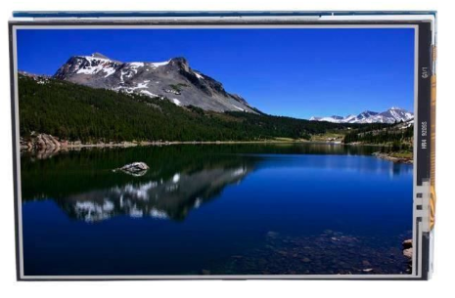écran TFT

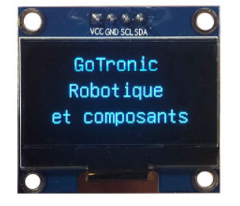écran OLED

Notre choix s’est donc porté vers des écrans **LCD** car on peut afficher simplement des données sans trop utiliser la mémoire comme de petits mots et des numéros .

De plus, ils sont disponibles au labo et de ce fait ne coûtent rien .

Conclusion : Nous optons donc pour l'utilisation de 5 écrans LCD .

**III Système de mélangeur de cartes à jouer**

1. Notre cheminement de pensées:

Notre première intention est de réaliser un jeu de poker. Pour cela, 5 écrans lcd pour 4 joueurs et 1 de plus dans le rond central qui affichera les cartes. On y retrouvera au centre un détecteur de pièce pour permettre aux différents joueurs de miser.

Sur l’écran de chaque joueur, et un système de mise. Il y aura aussi 3 boutons permettant de checker, miser ou se coucher.

Voici grossièrement l’idée de base de notre jeu

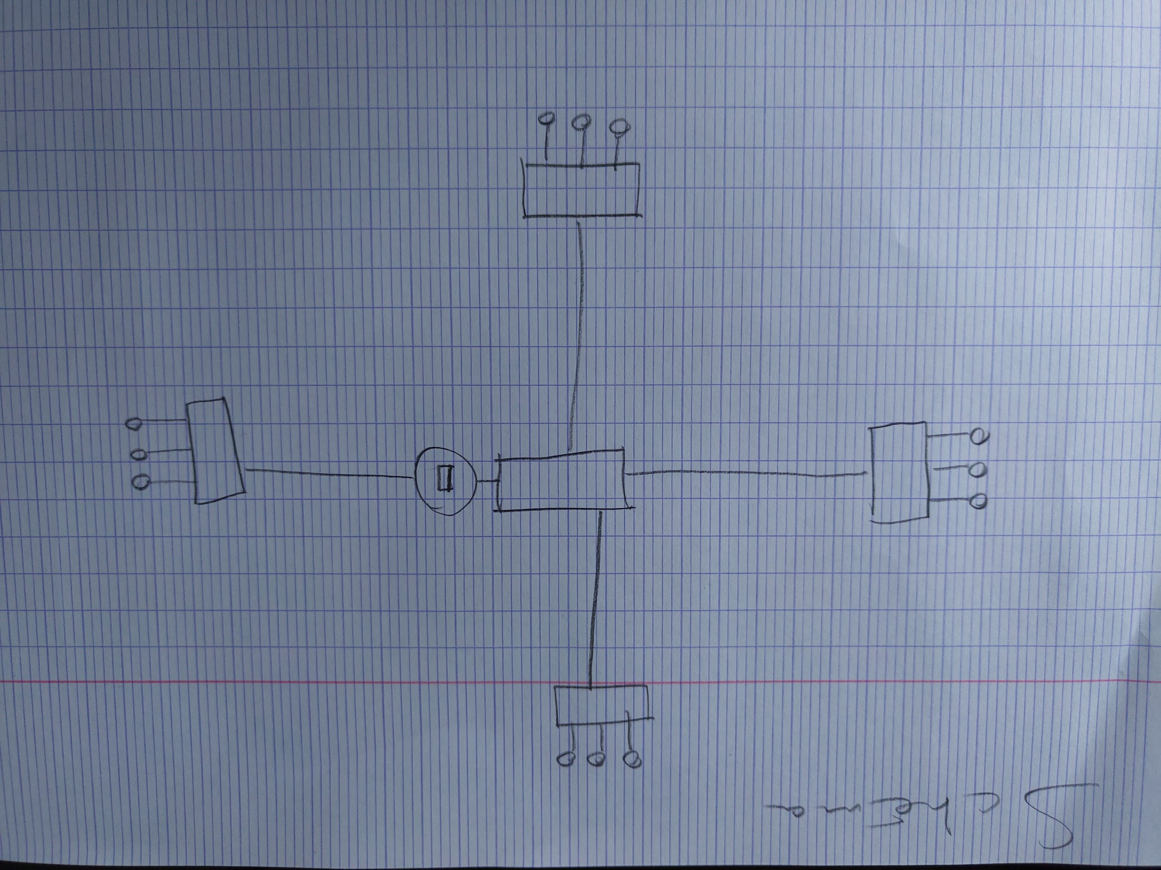

Mais alors, comment relier 5 écrans lcd ?

Comment relier les boutons ?

Peut-on utiliser un potentiomètre ?

Pour l’instant, intéressons nous au projet en soi, différentes idées…

**1ère idée:**

https://blog.arduino.cc/2017/09/16/make-a-vintage-style-video-poker-box-with-arduino/?queryID=undefined

Cela représente plus ou moins notre idée, sauf qu’il n’y a qu’un écran, c’est donc pour un seul joueur.

Vidéo jeu de poker entre autres :

<https://www.youtube.com/watch?v=Xv71I0v5PSY>

Ce lien est un jeu de poker qui a été programmé sur un écran lcd. Cela peut nous aider à comprendre le mécanisme du code si on créer le jeu en physique ou en virtuel.

Après réflexion, nous allons décider d’automatiser un peu plus les choses afin d’être plus en adéquation avec le projet arduino.

Le jeu consistera en une tour centrale, ou machine qui mélangera les cartes, pourquoi pas entrevoir un système de distribution.

Mais on garde le système de mise et de détecteur pour mettre l’argent au milieu avec un écran lcd qui affichera les informations nécessaires.

**1 ere idée de mélangeur de carte :**

<https://fr.howtodogood.com/77200-Automatic-Card-Shuffler-56>

C’est un site d’un projet de mélangeur de carte qui à déjà été réalisé et je le trouve très intéressant sur le plan de la construction et de l’aménagement des pièces afin de dissimuler au maximum la partie mécanique caractérisée par le fils, moteurs, cartes...

Une autre idée a aussi été réalisée pour un mélangeur parfait:

<http://blog.univ-angers.fr/istiaprojetsei2/2019/06/20/projet-melangeur-de-cartes-pour-le-poker/>

Ce lien est intéressant car il nous montre le rendu final d’un projet réalisé dans une autre université d’un mélangeur de carte mais assez sophistiqué qui prend les cartes une à un et les ranges dans le paquet de manière précise.

On ne fera pas ce projet particulièrement car le notre se décomposera en deux parties.

Quelques élément de réponse concernant le code:

Autre vidéo de mélangeur de carte dont on pourrait s’inspirer:

<https://www.youtube.com/watch?v=y6Xy6wd5cno>

Cette vidéo est très intéressante au niveau de la structure et de la mise en place de 4 roues adhérentes qui permettent de saisir les carte une à une assez proprement.

<https://www.youtube.com/watch?v=dRoWRlqTsCM>

Déconstruction d’un mélangeur de carte pour voir la composition.

Mélangeur et distributeur de cartes:

<https://www.youtube.com/watch?v=ux5D80dMrZQ>

Cette vidéo nous montre un projet de mélangeur couplé à un distributeur avec un affichage qui envoie toute les informations sur l’écran.

Intéressons nous maintenant au composants nécessaire pour fabriquer cet engin.

Image d’un exemple de montage

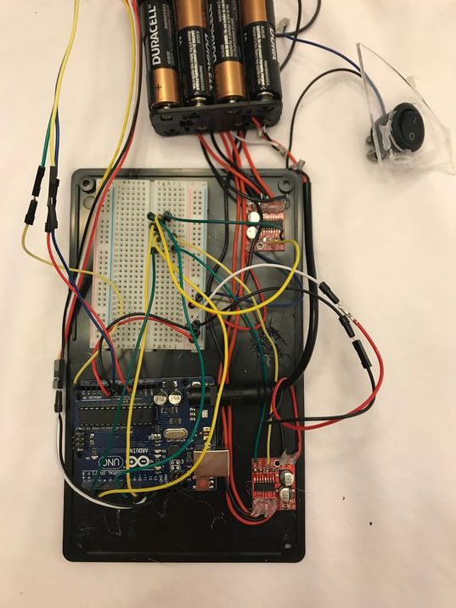

Il faudrait ensuite faire l’assemblage de nos impressions 3D après être passé au fablab pour les imprimer.

Ou alors réaliser nos pièces avec des objets du quotidien.

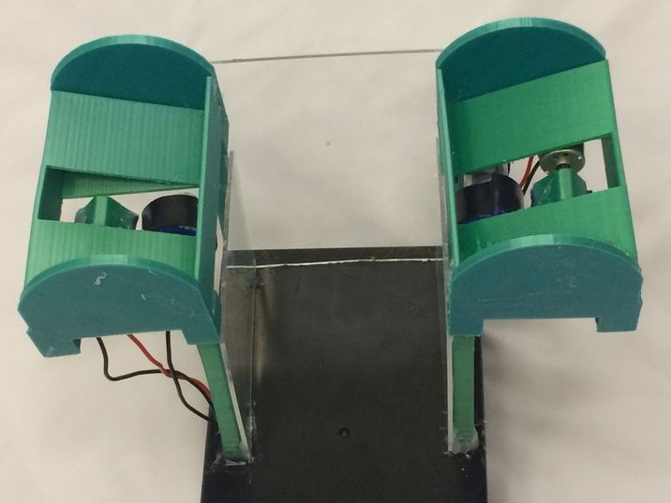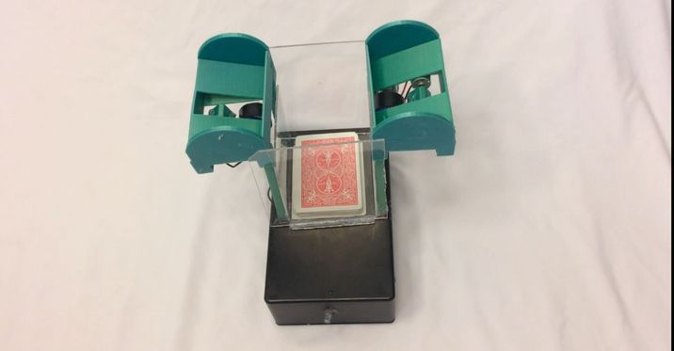

Assemblage final dans l’idéal:

Nous utiliserons soit des piles, soit une batterie, ou alors notre système sera alimenté avec l’ordinateur.

Vidéo pour utiliser un moteur courant continu sur Arduino avec un transistor:

<https://www.youtube.com/watch?v=jMBaWaWatUg>

Vidéo moteur courant continu et potentiomètre:

<https://www.youtube.com/watch?v=Qi6NCPpMs3k&t=29s>

Vidéo moteur courant continu:

<https://www.youtube.com/watch?v=0T6ze-_78a8>

1. Contrôleur de moteur

Les contrôleurs de moteurs ne sont peut-être pas nécessaire en soi mais cela peut rendre l’objet un peu plus sophistiqué si le temps nous le permet.

Il y a le contrôleur L298N:

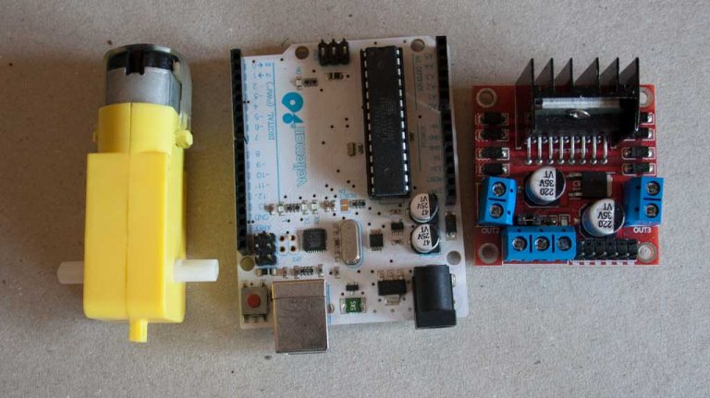

[Fonctionnement du module contrôleur de moteurs L298N. (ledisrupteurdimensionnel.com)](https://ledisrupteurdimensionnel.com/arduino/fonctionnement-du-module-controleur-de-moteurs-l298n/)

Ce module permet de contrôler deux moteurs. Nous auront donc besoin de deux contrôleurs de moteur.

Avec une tension entre 3 et 35V.

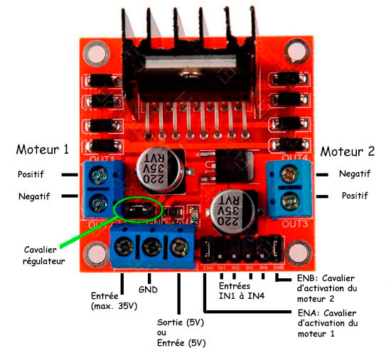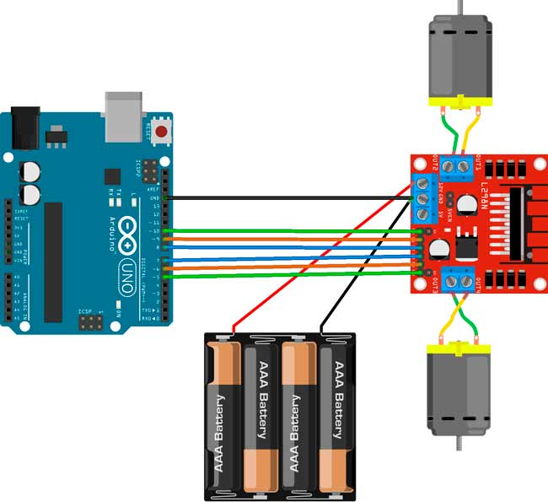

<https://youtu.be/AG0C5Jk94F4>

Ceci est une vidéo pédagogique en lien avec le montage et le codage d’un moteur CC et du module TB6612FNG qui est un autre contrôleur de moteur Arduino.

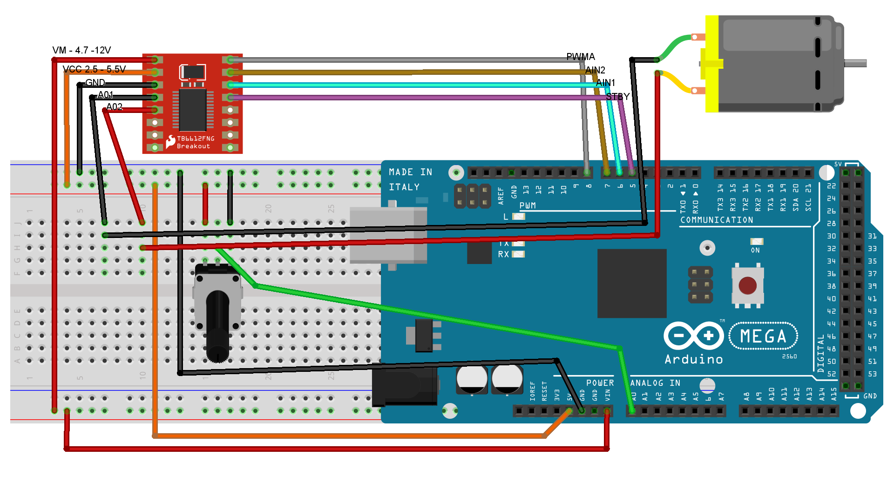

Je pense que la biblio est terminée pour ma part, je n’ai pas trouvé d’autres ressources, ou alors elles ne nécessitent pas forcément d’apparaître dans ce document.

Il me reste à commander les pièces et à fabriquer ou imprimer en 3D la boîte.

La réflexion a donc été menée sur différents tableaux en visitant une multitude de sites, de vidéos avec pas mal d’informations.

Nous nous dirigeons au final vers un mélangeur de cartes qui se rapprochera au niveau du mécanisme de certains sites et au niveau de la forme il faudra que je sois créatif en fonction de la taille et de la disposition du mécanisme Arduino.

Je vais rester sur ce dernier exemple car il me permet de réguler la vitesse des moteurs à l’aide d’un potentiomètre afin d’ajuster la vitesse plus ou moins grande du mélangeur de cartes.

3)

DANS L'IDÉAL, VOICI CE DONT NOUS AVONS BESOIN POUR RÉALISER UN MÉLANGEUR DE CARTE.

## **Matériaux UTILES:**

Pièces imprimées en 3D: 4x pieds, 2x côtés gauches, 2x côtés droits, 2x bases, 2x roues 360 °, 2x roues à 45 °, Jambes longues en option pour une stabilisation accrue (fichiers STL à télécharger)

4x moteurs

http: //www.amazon.com/gp/product/B00XBG15RM/ref=o …

2x contrôleurs de moteur à courant continu (Voir la photo, petit truc orange, c’est pour réguler la vitesse du moteur)

http: //www.amazon.com/Wangdd22-Module-Reversing-S …

1x feuille de caoutchouc (pour l’adhérence)

http: //www.amazon.com/gp/product/B018H9CCPG/ref=o …

1x connecteur mâle 12 volts ( Pas nécessaire car nous n’avons pas une carte ARDUINO UNE R3 )

http: //www.amazon.com/gp/product/B01KBX4A1A/ref=o …

1x interrupteur marche / arrêt

http: //www.amazon.com/gp/product/B00VU381FW/ref = …

1x LED

http: //www.amazon.com/Chanzon-100pcs-Emitting-As …

1x résistance 220ohm

http: //www.amazon.com/Projects-100EP512220R-220 -…

1x potentiomètre

http: //www.amazon.com/Linear-Taper-Rotary-Potent …

1x boîte noire

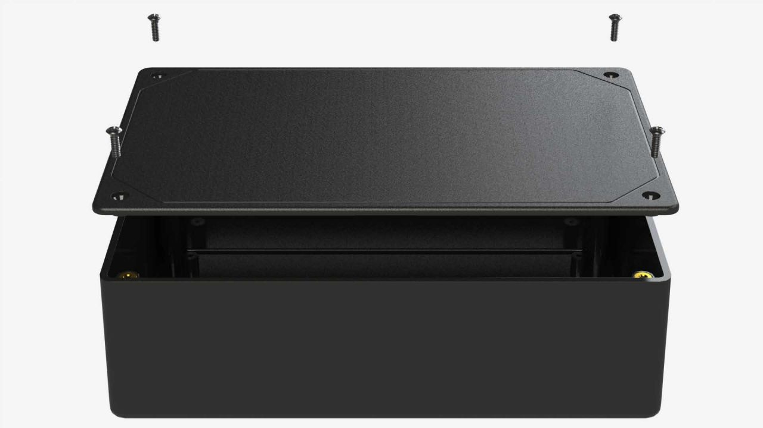

http://www.polycase.com/dc-47p

1x planche à pain ( planche basique pour les connexions)

http://www.sparkfun.com/products/9567

1x feuille acrylique, découpée en 11cm X 12mm (2x panneaux avant et arrière) 9.5cm X 8cm (2x panneaux intérieurs) 8cm x 10cm (fond amovible)

(on peut utiliser du plastique)

Les feuilles d’acrylique transparent sont absolument **incolores** et exemptes des imperfections et des décolorations que l’on retrouve souvent dans le verre traditionnel. En outre, elles sont plus résistantes aux chocs et ne pèsent que la moitié du poids d’une feuille de verre de la même épaisseur.

1x Arduino Uno R3 (Nous n’avons pas celle là

8 piles AA

## 

Les OUTILS:

Fer à souder

Pistolet à colle chaude (colle forte basique)

Couteau exacto (cutter)

Pinces à dénuder

Tournevis

Scie circulaire (pour acrylique) (Pas nécessaire)

V Conclusion:

Ce projet se décompose donc en deux grandes parties que nous nous partageons équitablement. La mise et le mélangeur.

Après de nombreuses recherches, nous avons récolté plusieurs informations et fait une liste du matériel nécessaire.

Nous espérons que cette bibliographie est assez claire et résume notre cheminement dans le début de ce projet.

Nous aurons besoin de matériel spécifique que nous avons noté dans la bibliographie.